Casi toda la limpieza de mi data esta terminada, faltan ajustar algunas cosas minúsculas y hacer un poco de data transformation, para eso, voy a usar power Query

Primero que todo, transformarmos algunas celdas de valor, por ejemplo cama, que es un numero pero debe de ser texto.

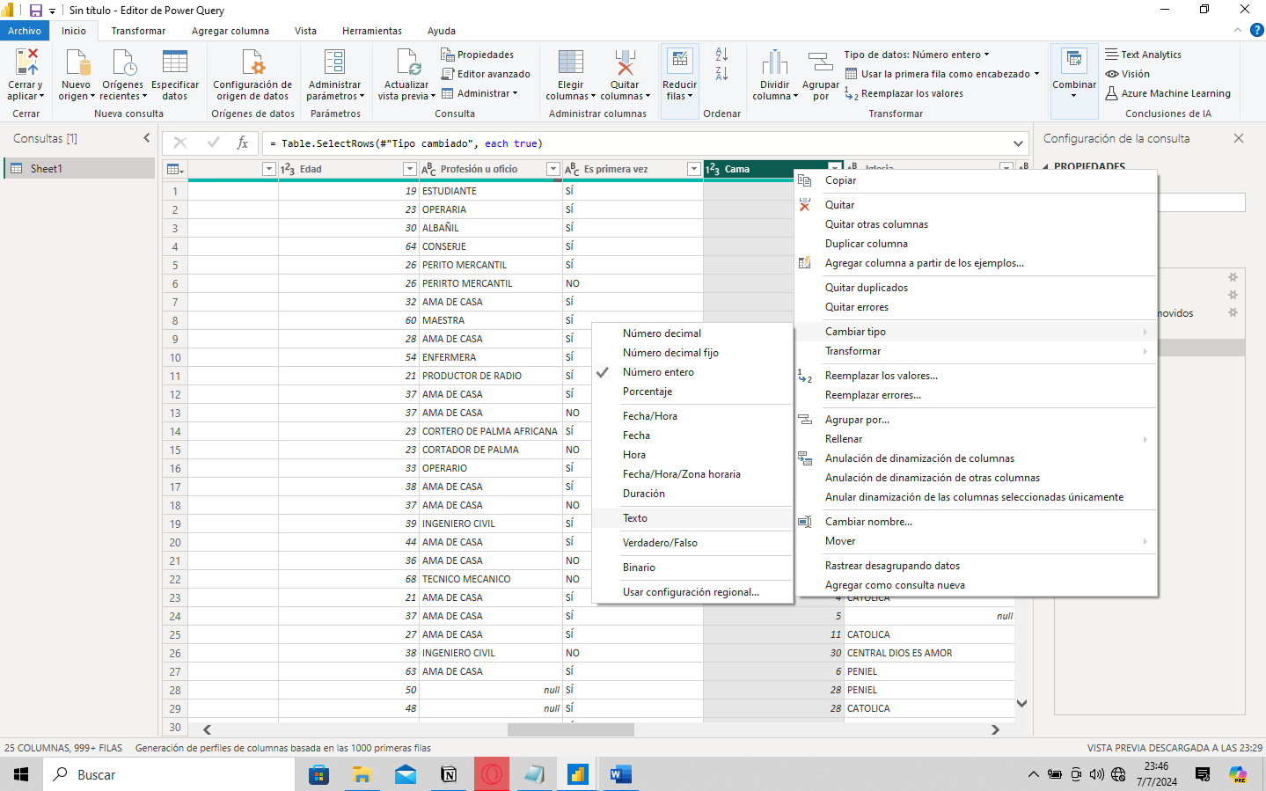

Algo que se tiene que cambiar, es que en algunas columnas como nombre paciente o nombre afiliado, se encuentran registro con RN: al inicio, cosa que indica recién nacido, sin embargo, no es importante para nuestro análisis, asi que lo quitaremos con delimitadores de power query.

